[](http://www.lidice-memorial.cz/default.aspx)

**STUDENTSKÁ KONFERENCE V LIDICÍCH ,,Národní kronika“ 10. 11. 2014**

**LIDICKÁ GALERIE**

**9:00 Slavnostní zahájení**

**9:10 – 10:30 3. ZŠ Slaný**

*Slánští Zmizelí sousedé**(Zuzana Sailerová, Jana Hokovská, Markéta Dvořáková, Michael Džindžichašvili, Jan Cink, Jan Husák, Aneta Chrastilová, Kája Vondráčková, Klára Bernardová, Karolína Mrzílková, Marek Hlušička, Tereza Komínková, Lucie Maňásková, Bára Prošková, Anežka Vopršalová, Nikol Dolejšová, Míša Davidová, Berenika Kaiserová, Míša Šimánková, Tereza Vosátková, Natálie Dandová, Aneta Kramosilová, Linda Kročilová)*

Prezentace projektu, webových stránek a seznámení s panely Slánských Zmizelých sousedů, vypráví příběh slánských Židů. Smyslem těchto projektů bylo v rámci multikulturní výchovy připomenout oběti lidské nenávisti různých podob, poukázat na skutečnost, že rasismus, diskriminace a fanatismus neodešly s druhou světovou válkou, ale zůstávají našemu lidstvu  „v patách“.  A na nás všech je, abychom nikdy nezapomněli…

**11:00 – 11:40 Gymnázium Žilina, Varšavská**

*Příběh paní Zoje (Andrea Šutvayová)*

Příběh paní Zoje a její rodiny, která byla odvlečená z ukrajinské dědiny Brody   
do koncentračního tábora v Rakousku.

*Z taxíku peklem do nebes – příběh Michala Jureka (Nina Ondková)*

Udání, následné odvedení starého pána jako politického vězně do koncentračního tábora a jeho smrt.

*Osud obyčejného slovenského důstojníka (Lujza Kmeťová)*

Po potlačení SNP zajali slovenské důstojníky a vojáky, kteří byli vězněni na více místech na Slovensku (Banská Bystrica, Bratislava), ale i jinde. Toto je příběh jednoho z nich Štefana Antolíka.

**12:00 – 13:00 Samostatný oběd (prohlídka galerie)**

**13:00 – 13:45 Gymnázium Domažlice**

*Rod Bořků – Dohalských z Dohalic (Martin Feder, Vít Adamovský)*

Jde o rod, který je známý už od 14. století, kdy byli jeho členové na významných vládních postech. Nejvíce se však zapsali do paměti lidí během druhé světové války, kdy se tři bratři – František, Antonín a Zdeněk pokusili ochromit moc nacistů a bojovali proti nim. Pokaždé za to zaplatili, i tak se ale nevzdali a stáli si za svými názory.

*Jan Smudek (Amálie Váchalová)*

Boj chodského rodáka Jana Smudka, člena protinacistického odboje, proti nacismu a okupaci.

Jedná se o činnost protinacistického odboje, kdy Jan Smudek s přáteli bojuje proti německé okupaci. Při jejich cestě spáchají trestný čin, za který jsou později stíháni. Smudek se poté vydá na svůj legendární útěk před německými nacisty.

*Josef Hubáček (Karolína Löffelmannová)*

Josef Hubáček vyučen na strojního zámečníka se přihlásil do Vojenské školy leteckého dorostu   
a stal se akrobatickým letcem. Po čase vzniklo slavné akrobatické trio (Novák, Široký, Hubáček), které nejen Hubáčkovi přineslo slávu a oblíbenost. K začátku války Hubáček emigroval do Polska, odkud se poté přemístil do Francie, kde prováděl lety kolem Maginotovy linie. Před kapitulací Francie se přesunul do Anglie, kde se s československou jednotkou připojili k RAF.

**14:00 Beseda s pamětníkem, zápisky z besedy**

**15:00 Slavnostní zakončení, ocenění účastníků**

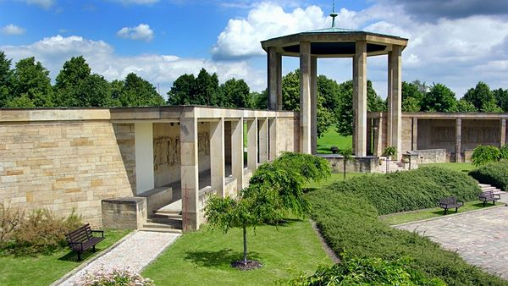

**15:15 – 16:30 Prohlídka muzea a pietního území s výkladem**

